Family Math Studio Lección 3.8 · 6.AT.2

Resolver problemas con tasas unitarias
Usar una tasa unitaria, el costo de 1, para resolver problemas reales y comparar ofertas.
Nombre Fecha

La chispa de hoy
Una tienda vende 500 fichas de juego por $60. El centro recreativo quiere comparar esta oferta con otras tiendas. ¿Cuánto cuesta solo 1 ficha? Primero adivina: ¿1 ficha cuesta más de $1 o menos?
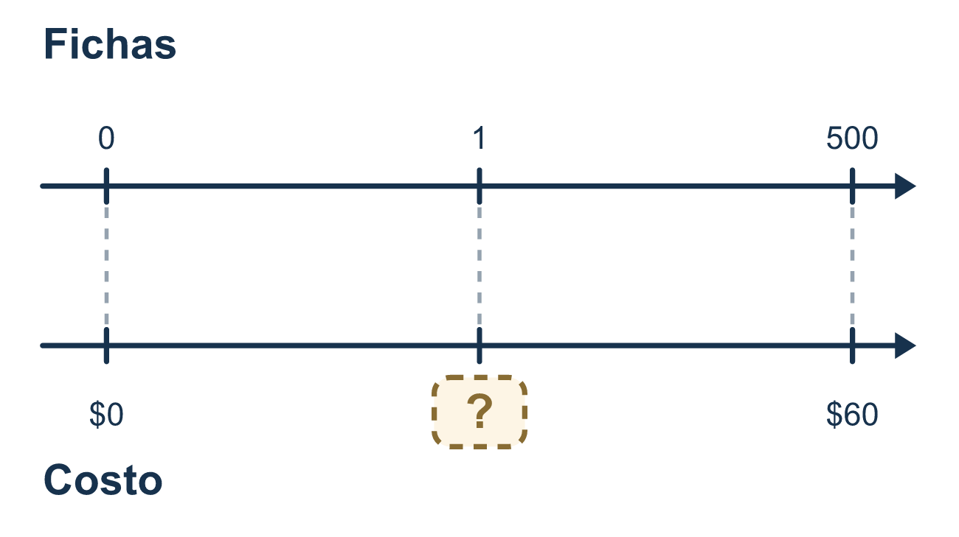
Nuestro modelo de clase: hallar el costo de 1 y luego multiplicar

Inténtalo
Resuélvelo en papel. Escribe una respuesta en cada línea.
- 100 calcomanías cuestan $25. ¿Cuál es el costo de 1 calcomanía?
A. $4.00 B. $0.25 C. $125 D. $75
Mi respuesta
- Una tienda vende 4 cuadernos por $10. ¿Cuál es el precio de 1 cuaderno?
A. $6.00 B. $14.00 C. $40.00 D. $2.50
Mi respuesta
- La tasa unitaria es $3 por libra. ¿Cuánto cuestan 7 libras?
A. $21 B. $10 C. $0.43 D. $4
Mi respuesta
- Marca X: 3 latas por $2.40. Marca Y: 5 latas por $3.50. ¿Cuál marca cuesta menos por lata?
A. Marca X, $0.80 por lata B. Marca Y, $0.70 por lata C. Marca Y, $3.50 por lata D. Cuestan lo mismo
Mi respuesta
- Las reglas cuestan $0.75 cada una. ¿Cuántas reglas puedes comprar con $6?
A. 0.125 B. 4.5 C. 6.75 D. 8
Mi respuesta
- Un camión usa 12 galones de combustible para 300 millas. ¿Cuántas millas son por galón?
A. 288 B. 3,600 C. 25 D. 0.04
Mi respuesta

Conversen
¿Puede 1 ficha costar más que toda la oferta de $60?

Misión en casa
Busquen una caja pequeña y una grande del mismo alimento, como cereal. Lean cada precio y cantidad. Pregunten: ¿cuál cuesta menos por solo 1 onza? ¿Cuál es la mejor compra?

Si se atoran, pregunten
- ¿Cuál es la cantidad para solo 1? Dividamos para hallarla.
- Ahora que sabemos la tasa para 1, ¿multiplicamos o sumamos para hallar el total?
- ¿Nuestra respuesta tiene sentido para esa cantidad?

Hazlo en pantalla

Escanea o escribe el enlace. La misma lección, con pistas. eduwonderlab.com/lessons/3-8/homework.html
¿Cómo te sentiste? (opcional) ☐ Difícil ☐ Voy mejorando ☐ Lo entendí

Family Math Studio · Para adultos Lección 3.8 · 6.AT.2

Respuestas y notas para conversar
Resolver problemas con tasas unitarias

Lo que aprende tu estudiante
Esta noche resolvemos problemas reales de tasas encontrando la tasa unitaria — el costo o la cantidad para solo 1 — y luego usándola.

Respuestas
Pidan a su estudiante que explique antes de mirar.
- B. $0.25. $25 ÷ 100 = $0.25, así que 1 calcomanía cuesta $0.25.
- D. $2.50. $10 ÷ 4 = $2.50 por 1 cuaderno.
- A. $21. 7 × $3 = $21 por 7 libras.
- B. Marca Y, $0.70 por lata. La marca X es $2.40 ÷ 3 = $0.80 y la marca Y, $0.70 por lata, es $3.50 ÷ 5, así que la marca Y cuesta menos.
- D. 8. $6 ÷ $0.75 = 8, así que puedes comprar 8 reglas.
- C. 25. 300 ÷ 12 = 25, así que el camión recorre 25 millas por galón.

Conversen
¿Puede 1 ficha costar más que toda la oferta de $60?

Cuando se atoren, pregunten
- ¿Cuál es la cantidad para solo 1? Dividamos para hallarla.
- Ahora que sabemos la tasa para 1, ¿multiplicamos o sumamos para hallar el total?
- ¿Nuestra respuesta tiene sentido para esa cantidad?

Eviten decir
- Después de hallar la tasa unitaria, súmale el número de artículos.
- No importa qué número divides entre cuál.
- Solo memoriza los pasos sin pensar en lo que significa cada número.

Misión en casa
Busquen una caja pequeña y una grande del mismo alimento, como cereal. Lean cada precio y cantidad. Pregunten: ¿cuál cuesta menos por solo 1 onza? ¿Cuál es la mejor compra?

